
Actividad. Los fragmentos sin dueño
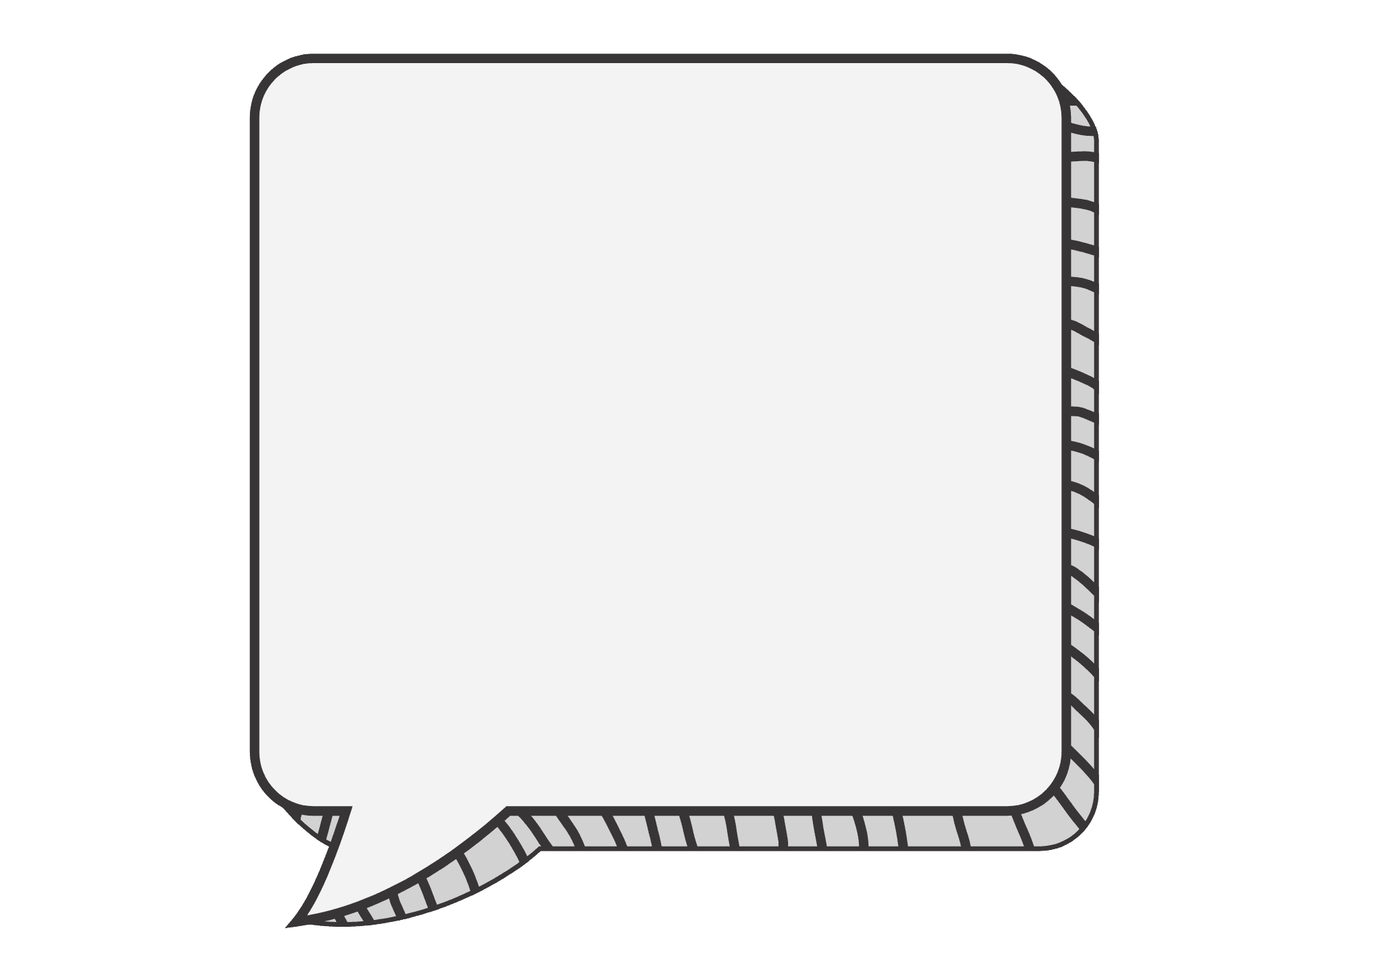  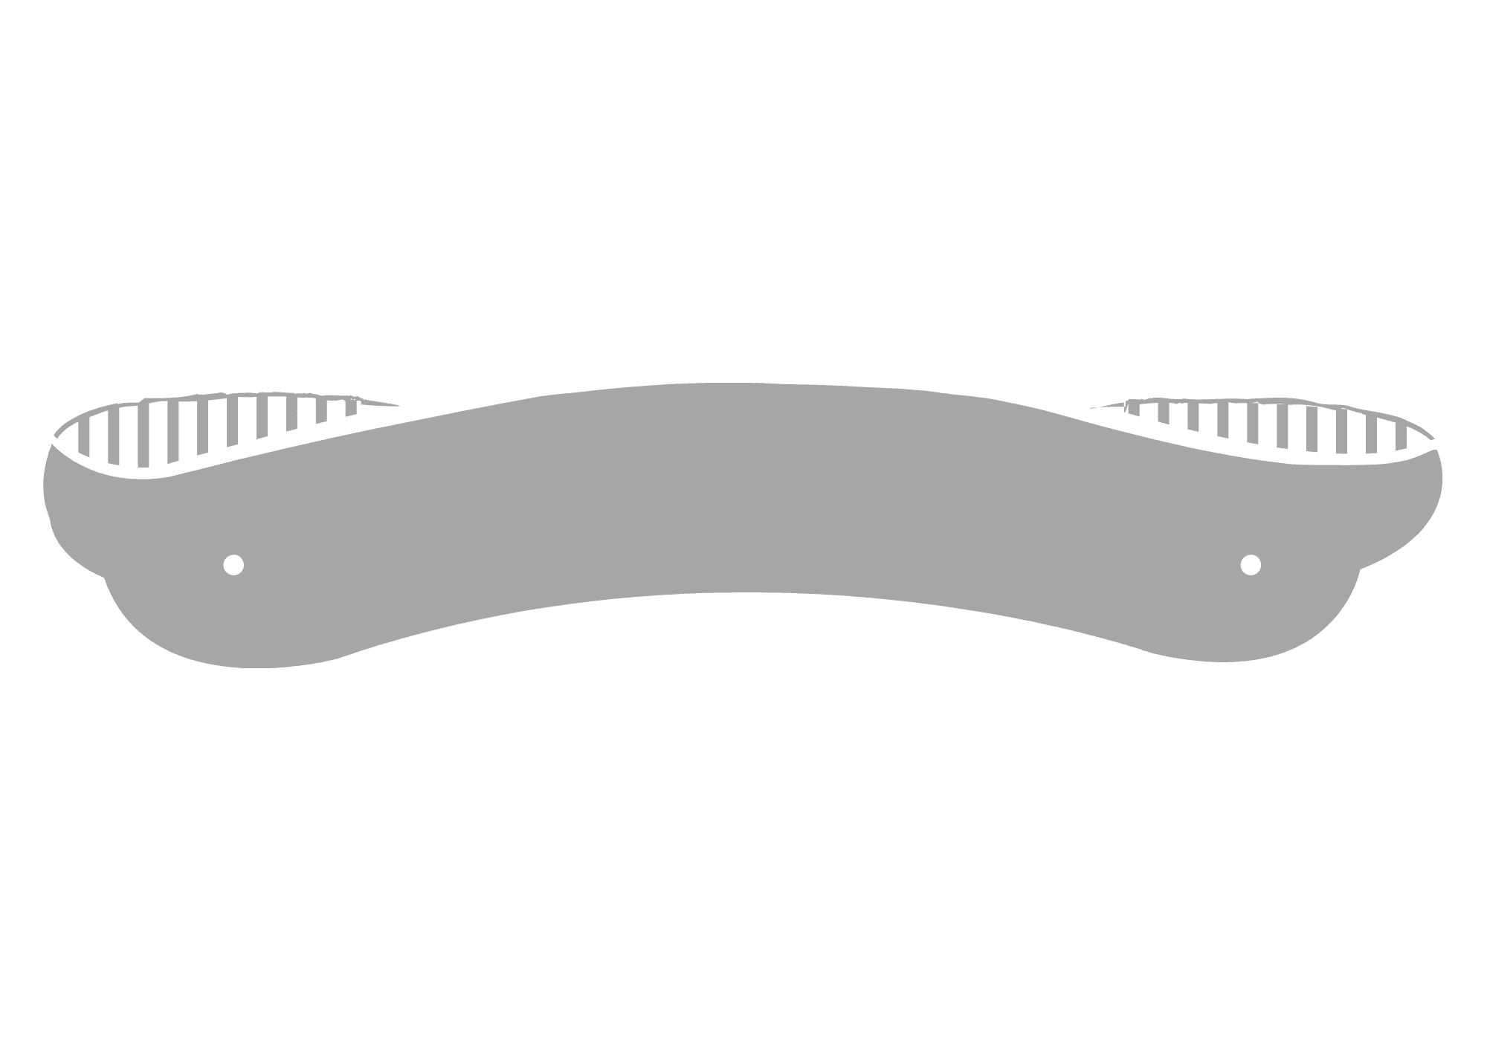  No hay duda alguna de que todo nuestro conocimiento comienza con la experiencia. Pues, ¿cómo podría ser despertada a actuar la facultad de conocer sino mediante objetos que afectan a nuestros sentidos [...]? Por consiguiente, en el orden temporal, ningún conocimiento precede a la experiencia y todo conocimiento comienza con ella.  Pero, aunque todo nuestro conocimiento empiece con la experiencia, no por eso procede todo él de la experiencia.  En efecto, podría ocurrir que nuestro mismo conocimiento empírico fuera una composición de lo que recibimos mediante las impresiones y de lo que nuestra propia facultad de conocer produce (simplemente motivada por las impresiones) a partir de sí misma. | PERSPECTIVISMO
La realidad, precisamente por serlo y por hallarse fuera de nuestras mentes individuales, solo puede llegar a estas multiplicándose en mil caras o haces.  Desde este Escorial veo en primer término el curvo brazo ciclópeo que extiende hacia Madrid la sierra del Guadarrama. En hombre de Segovia divisa la vertiente opuesta. ¿Tendría sentido que disputásemos los dos sobre cuál de ambas visiones es la verdadera? Ambas lo son ciertamente, y ciertamente por ser distintas.  La verdad, lo real, el universo, la vida -como queráis llamarlo- se quiebra en facetas innumerables, en vertientes sin cuento, cada una de las cuales da hacia un individuo. | CRITICISMO

Después de esto, consideré, en general, lo que se requiere en una proposición para que sea verdadera y cierta, pues ya que acababa de hallar una que sabía que lo era, pensé que debía saber también en qué consiste esa certeza.  Y habiendo notado que en la proposición “pienso, luego soy” no hay nada que me asegure que digo verdad, sino que veo muy claramente que para pensar es preciso ser, juzqué que podía admitir esa regla general: que las cosas que concebimos muy clara y distintamente son todas verdaderas.  Supongamos que hay dosdefiniciones filoósficas o, o proposiciones o máximas, o como quiera llamárselas, diferentes, que parecen contradecirse y que son objeto de discusión entre los hombres. Si, suponiendo la verdad de una, uno no puede prever ninguna consecuencia práctica concebible para nadie en ningún momento o lugar, que sea diferente de lo que puede preverse si uno supone la verdad de la otra, en tal caso la diferencia entre dos propociones no es verdadera diferencia; es solo una distinción especiosa y verbal que no merece la pena discutirse más. Ambas fórmulas significan radicalmente la misma cosa, aunque puedan expresarla con palabras sumamente diversas.  RACIONALISMO  (dogmatismo) | PRAGMATISMO

